质量技术监督网络培训平台
用户使用指南

UPTOSOFT易腾软件

目 录

第1章 系统简介 2
第2章 客户端配置 2
2.1 浏览器要求 2
2.2 系统插件要求 2
第3章 系统登录 3
3.1 如何登录 3
3.2 修改密码 4
第4章 用户使用功能 5
4.1 首页 5
4.2 培训信息 7
4.3 培训与考核 7
4.3.1 我的培训计划 8
4.3.2 我的课程 10
4.3.3 我的考试 13
4.3.4 考题自测 15
4.3.5 特色栏目 16
4.4 选课中心 17
4.4.1 选择专业 17
4.4.2 课程列表 19
4.4.3 最新课程 19
4.4.4 热门课程 20
4.4.5 课程推荐 20
4.5 培训服务 20
4.5.1 工具下载 20
4.5.2 交流论坛 21
4.5.3 问题反馈 22
4.5.4 常见问题 22
4.5.5 系统帮助 23
4.6 资料中心 23

第1章 系统简介
质量技术监督网络培训平台是根据质量技术监督人员培训的特点，基于互联网技术，集人员学习、专业培训、考核考试、学习情况统计、人员培训管理等功能为一体的计算机网络系统。系统将采用业已成熟而被广泛采用的Internet/Intranet技术，以TCP/IP 协议为基础，以B/S架构和数据库技术为核心应用，相关的学习、考试内容通过服务器发布。用户登陆系统后可以通过浏览器方便地进行学习、考试和交流，质量技术监督部门的职能部门领导和管理员可以在授权下监控和管理用户的学习、考试情况。系统可广泛运用于与质量技术监督相关的业务培训、理论学习和人员考核。
本指南部分内容数据及系统设置采集自江苏省局平台，在此仅作参考。

第2章 客户端配置

2.1 浏览器要求
质量技术监督网络培训平台支持IE浏览器，包括IE6、IE7、IE8、IE9及相关衍生的第三方浏览器如遨游浏览器、360浏览器、QQ浏览器、搜狗浏览器（兼容模式）等。请不要使用Firefox、Safari、Opera等浏览器。
首次使用请参照系统帮助栏目内“用户快速入门”设置IE8、IE9浏览器。

2.2 系统插件要求
本系统需安装两个插件：Flash插件、Office文档在线处理插件。
绝大多数情况下，您的电脑已安装好Flash插件。如果您不能观看本平台视频课件，请在“培训服务”—“工具下载”中下载Adobe Flash Player for IE_11.2并安装。
Office文档处理控件用于网络环境下显示Office文档，请确保您计算机上已安装office软件。控件将在打开学习页面时自动安装，请根据页面提示操作。

第3章 系统登录

3.1 如何登录
打开浏览器，在地址栏内输入相关IP或网址，平台内、外网地址如下： http://10.8.9.219（陕西局内网） http://124.115.170.124（陕西局外网）

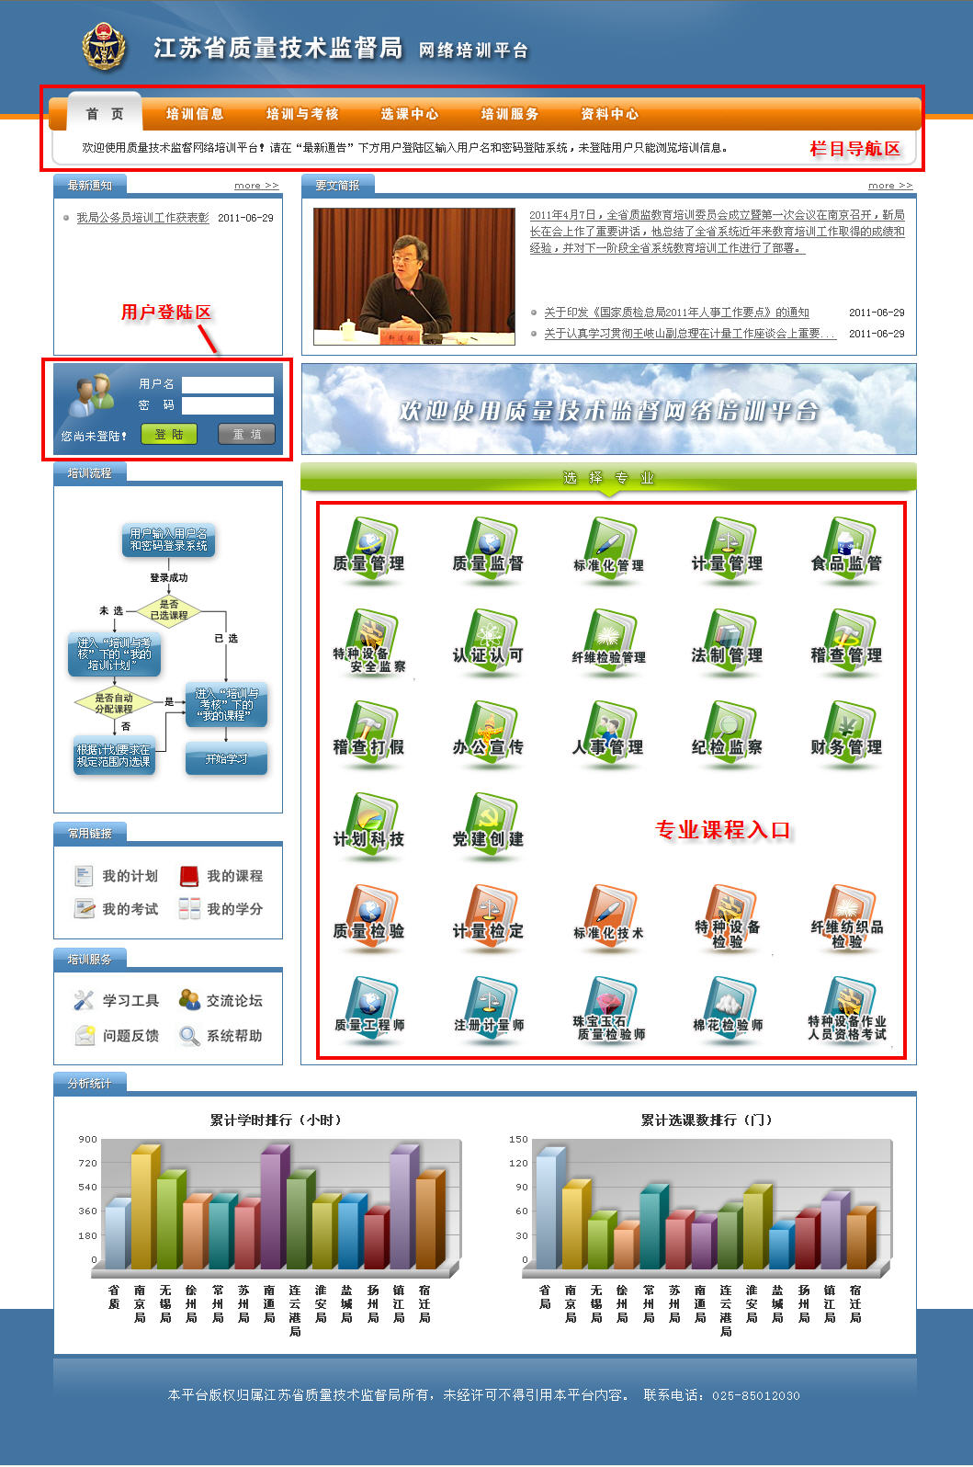

首页中部左侧为用户登录区，用户输入预先分配的用户名和密码，点击登陆并通过校验后即可登录平台。
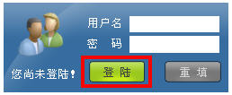
未登录的用户只能浏览首页“最新通知”和“要文简报”内容，也可进入培训信息查看“最新通知”、“要文简报”和“学习经验”等内容，但不能进入除此外其他栏目。
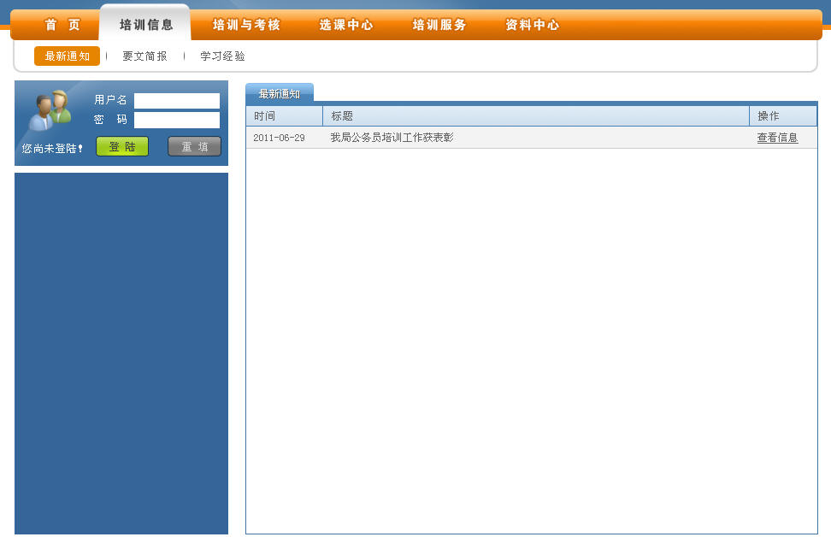
未登录用户同样可在“培训信息”栏目左上方用户登录区输入用户名和密码登录平台，而不必返回首页。

3.2 修改密码
用户登陆后，可随时修改登陆密码。
点击用户登录区的修改密码，

在用户密码修改窗口，输入新密码并重复后点击修改即可。
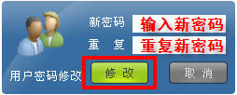

第4章 用户使用功能

4.1 首页
用户登录系统后，可在系统内完成各种文字、视频、音频及多种形式的学习、考试。
首页最上方为栏目导航区，平台共设置“培训信息”、“培训与考核”、“选课中心”、“培训服务”、“资料中心”及“培训管理”等六大功能栏目（培训管理功能只针对管理员开放）。各功能栏目下设若干二级子栏目，具体可参见各栏目详细介绍。

首页中下方“选择专业”区域，提供三类共计27个专业的选课入口。用户登陆平台后，点击相应的专业图标则直接进入“选课中心”栏目下该专业的“课程列表”子栏目，同时平台自动记忆当前所选专业直至用户确认退出专业为止。如选择“质量管理”专业后，再次返回首页时，选择专业区域的27个图标除质量管理外其他都呈灰色，表明当前用户的选课范围已被限制在“质量管理”专业内。
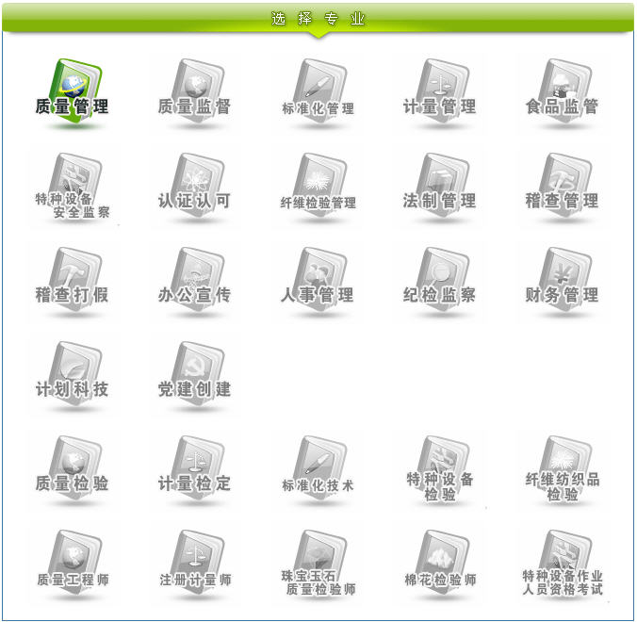

“选课中心”下的“最新课程”、“热门课程”、“课程推荐”等三个子栏目不受专业入口约束，所有专业课程都可显示。
为便于常用功能的使用，平台提供两组共8个栏目的快捷方式。一组为常用链接，包括：我的计划、我的课程、我的考试、我的学分。
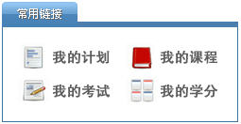

另一组为培训服务，包括：学习工具、交流论坛、问题反馈、系统帮助。
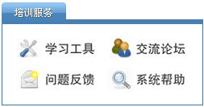
用户点击常用链接快捷方式时，页面在当前窗口打开；
用户点击培训服务快捷方式时，页面将在新窗口打开。

4.2 培训信息
培训信息栏目共有三个子栏目，分别为：最新通知、要文简报和学习经验。
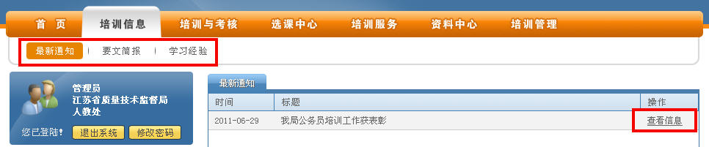
其中最新通知栏目主要用于发布各类培训信息及培训要求；要文简报栏目主要用于发布各类重要的领导讲话和工作要文；学习经验栏目主要用于发布用户学习培训的心得体会等。
用户未登录时可浏览培训信息的内容。

4.3 培训与考核
培训与考核栏目共设“我的培训计划”、“我的课程”、“我的考试”、“考题自测”、“特色栏目”、“我的学分”六个子栏目。用户培训与考试主要在“培训与考核”栏目进行。

4.3.1 我的培训计划
“我的培训计划”子栏目用于显示与当前登录用户相关的未完成及已完成的培训计划。
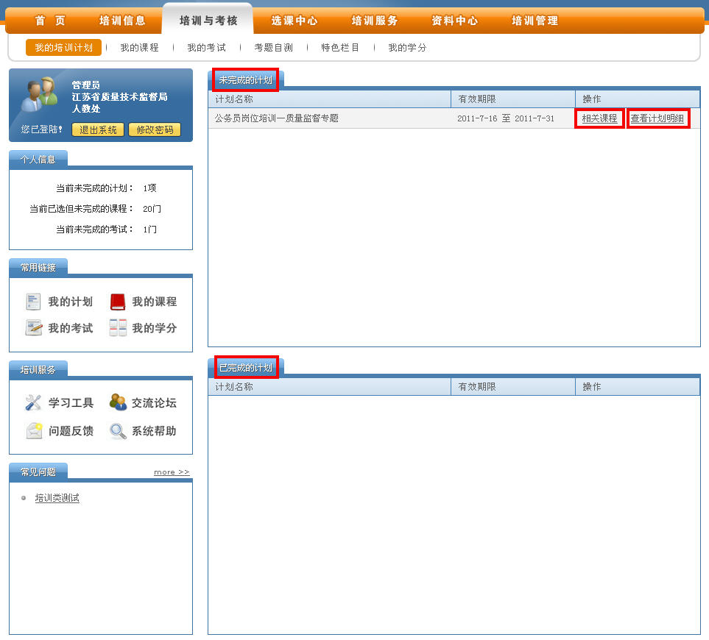
培训计划由学习要求、考试要求等构成。通过培训计划可为用户预先分配指定课程并同时规定自选课程范围及学时要求。用户可通过“查看计划明细”明确各项具体要求。
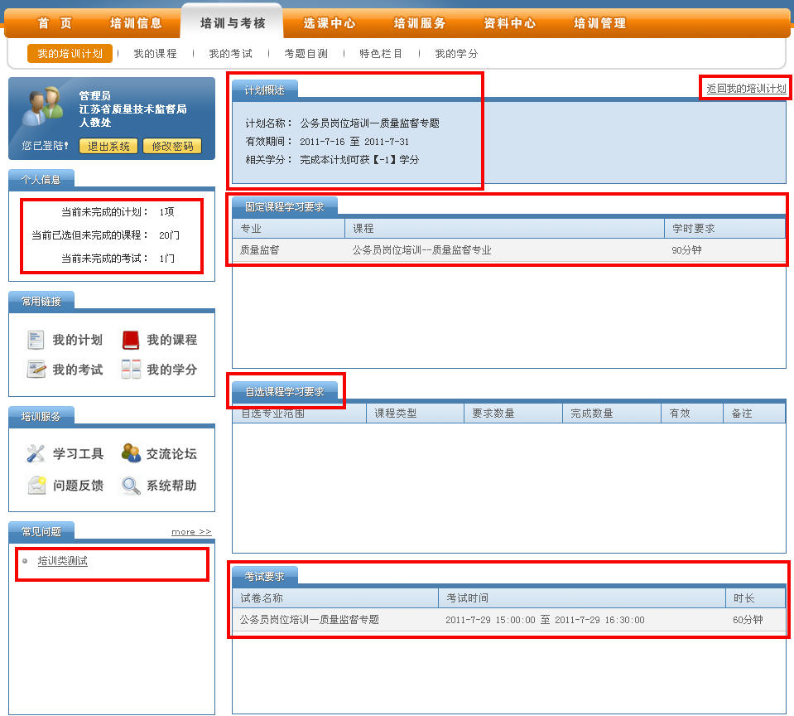

进入计划明细页面，自上而下分别为“计划概述”、“固定课程学习要求”、“自选课程学习要求”和“考试要求”。用户在本页面可获取该培训计划的详细构成并按要求选课（固定课程已自动分配无需选择），获取相关考试信息（考试信息在“我的考试”栏目同步显示）。
在页面左侧“个人信息”区域，提示了当前用户培训方面未完成事项的相关信息（该提示信息存在于“培训与考核”各子栏目同样位置）。
在页面左侧下方“常见问题”区域，显示了与培训功能相关的常见问题（不同功能页面的常见问题自动匹配出现，详见后述）。
点击进入计划的“相关课程”，用户可获取当前计划的相关课程（包括系统自动分配课程与用户根据计划要求自选的课程）。

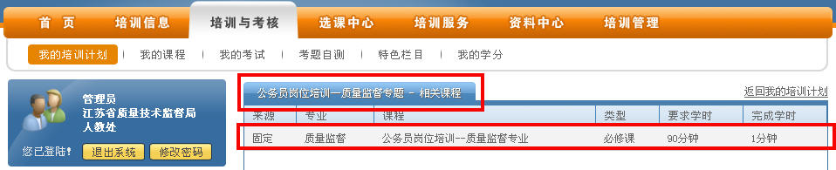
计划的相关课程在“我的课程”栏目同步显示，当用户已选课程（包括计划固定分配、按计划要求自选、非计划要求自选）较多时，用户在“我的课程”里可能无法确定哪些课程属于某个计划，此时可进入计划的“相关课程”页面予以确认。

4.3.2 我的课程
“我的课程”子栏目用于专业课程学习。
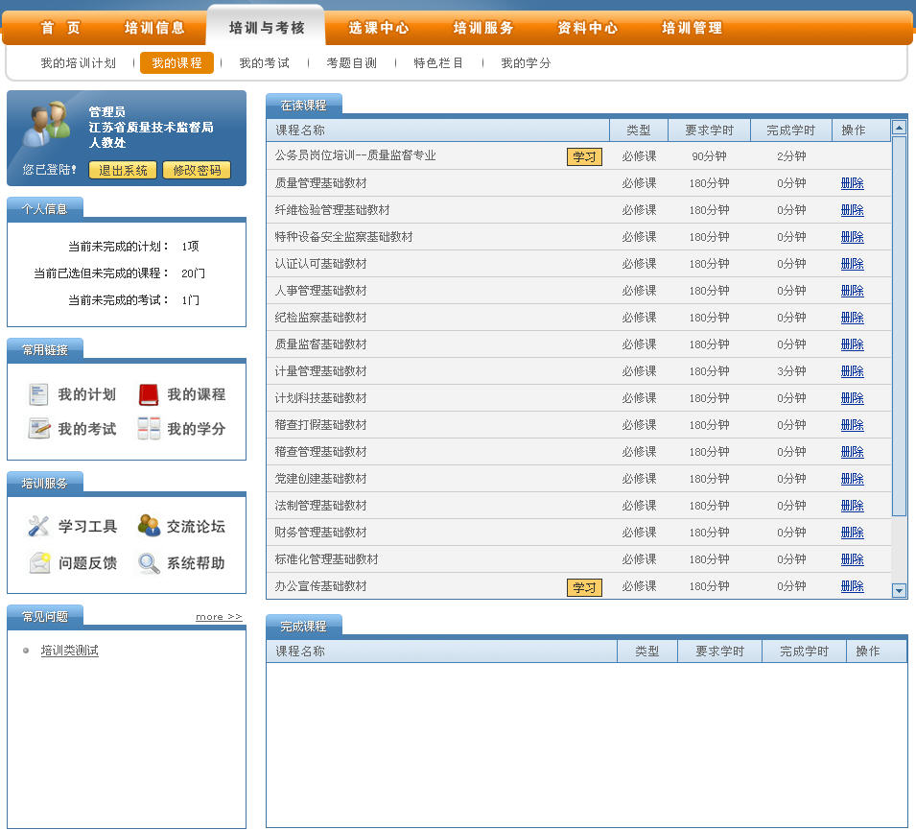
用户在“选课中心”中选择课程（或系统自动分配固定课程）后，用户即可在“我的课程”栏目开始学习该课程。
用户学习课程时，如果课程学时没有完成，该课程将出现在“在读课程”区域，如果课程学时已达到，该课程将出现在“完成课程”区域。课程学习时超出要求学时的时长不作记录。
点击课程名称后的学习，即可打开学习界面开始学习。
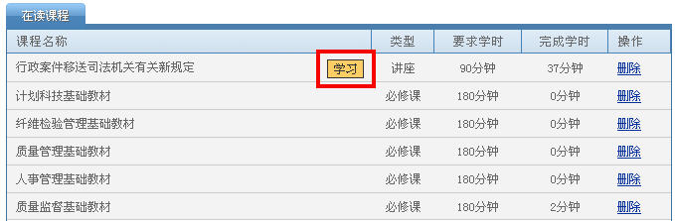

如果课程名称后没有黄色的学习图标，则表示该课程内分若干章节，点击课程名称后即可显示具体章节，并可按章节进行学习。
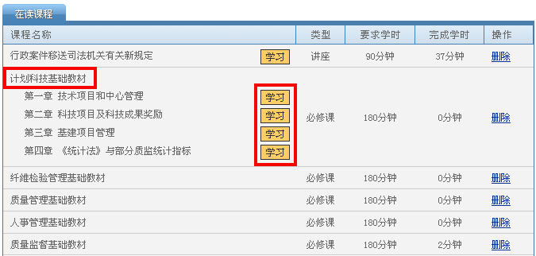

用户可从“我的课程”中移除课程，具体操作为点击该课程记录末端的删除。如果该课程记录末端没有删除按钮，表明该课程是由系统自动分配的，用户不能自行删除。
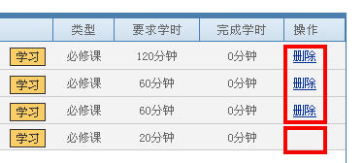
用户自选课程与系统自动分配课程的区别是：自选课程可通过删除操作从用户自选库中移出，而系统自动分配课程不能进行删除操作。
提醒：自选课程删除仅仅是将该课程从用户自选库中移出，并不删除该课程的已学记录，用户重新选择该课程加入时，历史学时仍然保留。
目前，质量技术监督网络培训平台支持三种类型学习课件：1、视频型；2、文档型；3、混合型（视频与文档同时显示）。
用户学习过程中，学习时间每分钟自动保存。
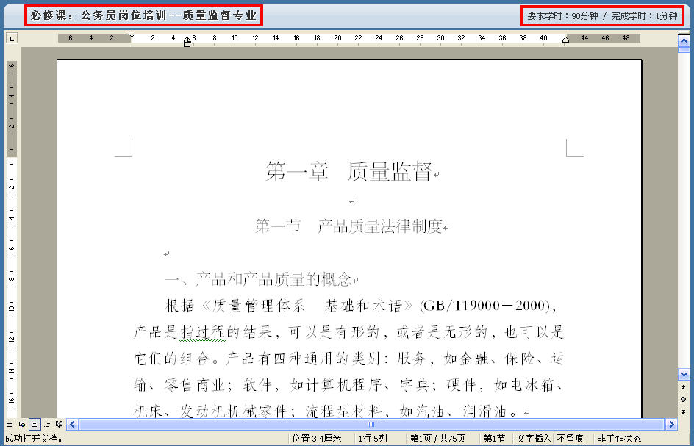
视频课件未播放或暂停时段，学时不计。学习过程中，当有弹出框要求确认时，请点击确定后继续学习，否则学时不计。
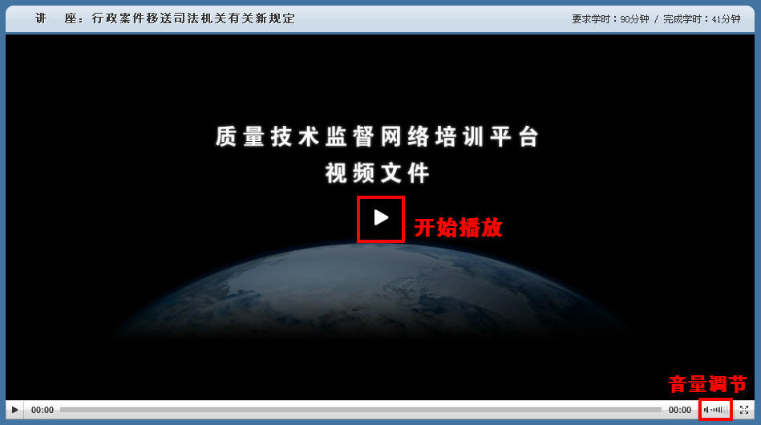
PPT格式的课件支持自动播放，具体为：点击课件内容任意区域后按F5键，退出自动播放状态按ESC键。

4.3.3 我的考试
“我的考试”栏目提供了当前用户的历史已考、当前可考和等待可考等三类试卷。
在“可考试卷”区域，列示的是当前用户在当前时间点可进行考试的试卷。用户可点击“开始考试”进入考试界面。
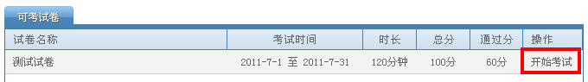
提醒：一旦点击“开始考试”并确认后，该试卷即处于生效状态。用户须在规定时间内完成考试并提交试卷。用户若已开始考试且未在规定时间内交卷，将视作0分处理。
考试过程中若遇特殊情况需重新考试时，可直接点击开始考试并重新打开刚才的试卷，用户可重新进行考试，但需注意该用户此次考试开始时间仍按第一次打开试卷时计算。
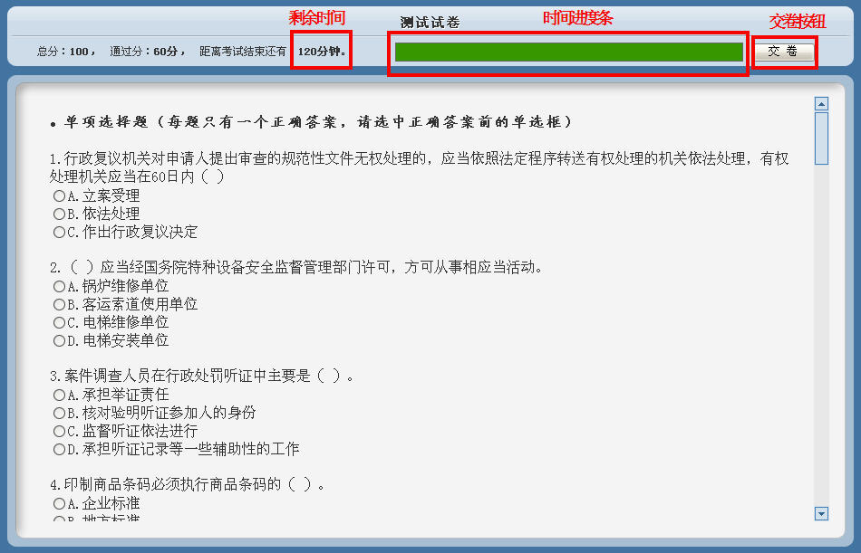
在“不可考试卷”区域，列示了截止目前为止，用户需要但尚未进行的相关考试。不可考试卷的不可考原因有多种，如未完成规定要求课程学时、考试未到开考时间等。具体原因请参见页面提示。
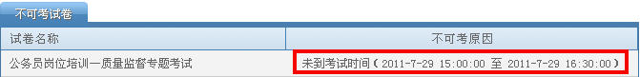
在“历史试卷”区域，用户可重新打开（浏览）已经交卷的试卷。未交卷或未参加考试的试卷不能重新打开浏览。
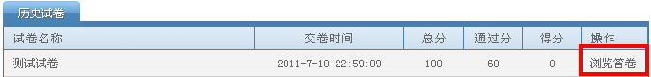
打开（浏览）历史试卷时，试卷会自动显示错误答题并给出正确答案，以便用户分析答题。
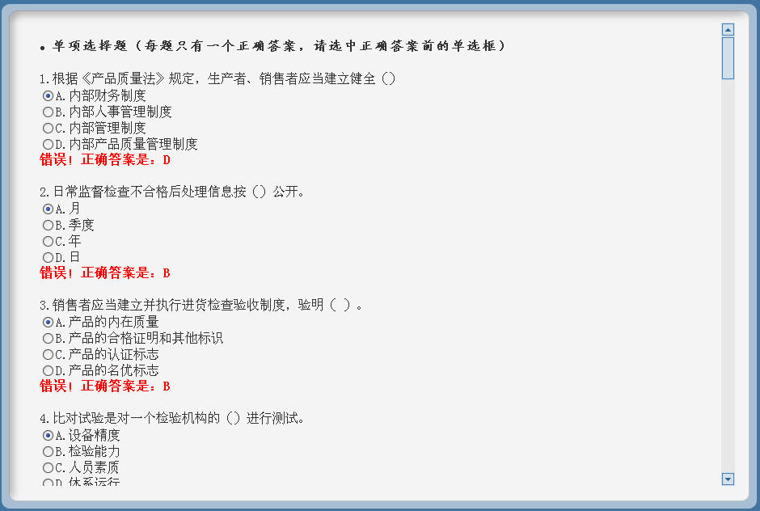

4.3.4 考题自测
为增强学习效果及熟悉正式考试操作，平台提供“考题自测”功能栏目。在“自测试卷”区域点击相关试卷的“开始测试”，即可打开习题自测界面。
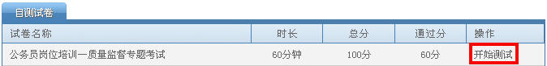
自测考试操作流程与正式考试基本相同，两者的区别在于：1、自测试卷交卷后，会自动重新显示该自测卷的答案分析；2、考试试卷每个用户只随机生成一次，自测试卷皆为随机生成（每次都不同）；3、考试试卷及答案自动保存（后期可重新打开浏览），自测试卷不保存。
利用试卷自测功能，可在正式考试前检测用户对各知识点的掌握情况，同时起到辅助学习、增强学习效果的作用。
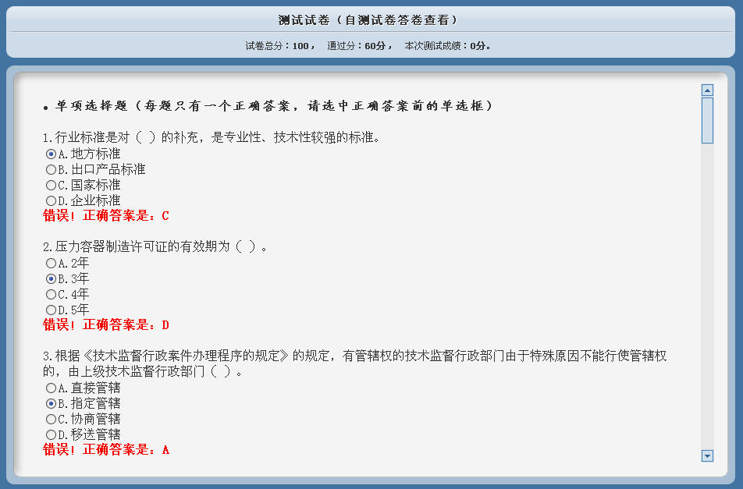

4.3.5 特色栏目
“特色栏目”是体现质量技术监督特色的培训栏目。“特色栏目”下设“模拟办案”、“案例分析”、“执法研讨”、“文书范本”等四个三级子栏目。
其中“模拟办案”栏目以互动的方式对一次执法进行全程模拟，用户通过选择不同的处理方法并可获取解答。“模拟办案”通过生动的形式促进了执法能力的提高。
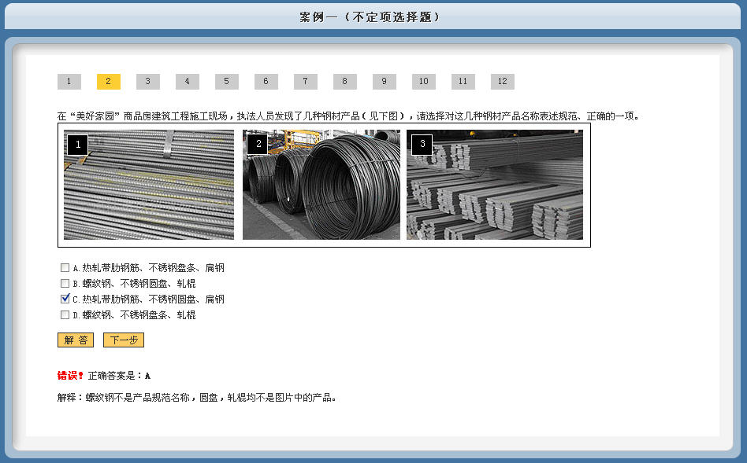

4.4 选课中心
“选课中心”由“选择专业”、“课程列表”、“最新课程”、“热门课程”、“课程推荐”等五个子栏目构成。
用户培训前或培训中，根据培训要求或自我学习要求，应添加指定课程或自选课程至用户个人课程库中。加入个人课程库即“我的课程”后，该课程方可进行学习。在实际培训过程中，指定课程通过后台预分配功能为相关用户自动加入，用户无需手工加入（亦无法手工从“我的课程”中删除）。部分培训要求用户在一定专业范围内自选课程，此时用户需根据具体要求进行选课。

4.4.1 选择专业
在“选择专业”子栏目，用户可点击相关专业。如点击“质量管理”专业，则点击后页面跳转至“课程列表”，同时页面主体区域显示的都是质量管理专业的各类课程。点击专业入口后跳转至课程列表时，课程列表页面右上方会出现图标“退出当前专业”，出现该图标即证明当前课程列表仅仅为某一专业课程，并非全部专业课程。此时返回“选择专业”子栏目时，会发现各专业中除“质量管理”外，其他专业图标皆由原本彩色变为灰色，并且页面右上方同样出现图标“退出当前专业”，这表明当前“课程列表”中的课程已被限制为“质量管理”专业范围。
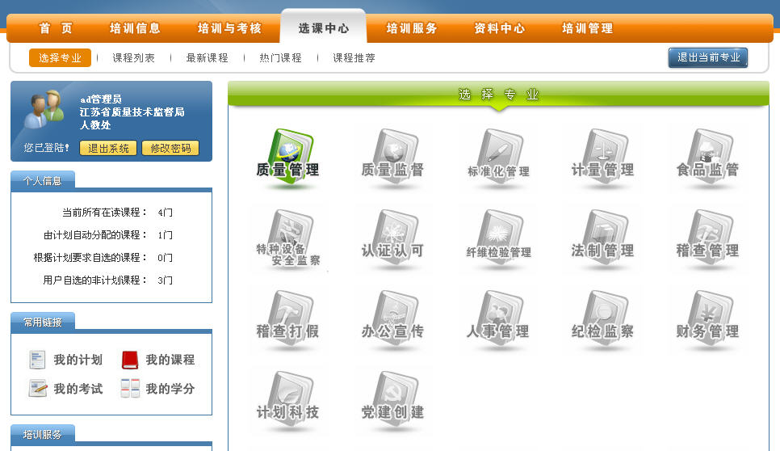
点击“课程列表”或“选择专业”页面右上方的“退出当前专业”图标，都可恢复课程范围为不限专业。
重新选择其他专业直接点击该专业图标即可，例如已选“质量管理”专业，现准备选择“计量管理”专业，则直接点击“计量管理”图标即可。
选择专业除了从选课中心进行外，平台首页右下方同样可以点击操作。这两个专业入口图标颜色保持同步，唯一的区别是首页右上方没有“退出当前专业”图标。
“选课中心”下各子栏目左侧的“个人信息”区域其内容与“培训与考核”栏目下有所不同。此处主要显示当前用户已选课程或要求选课的简要信息。
同样常见问题也自动匹配选课类型显示。
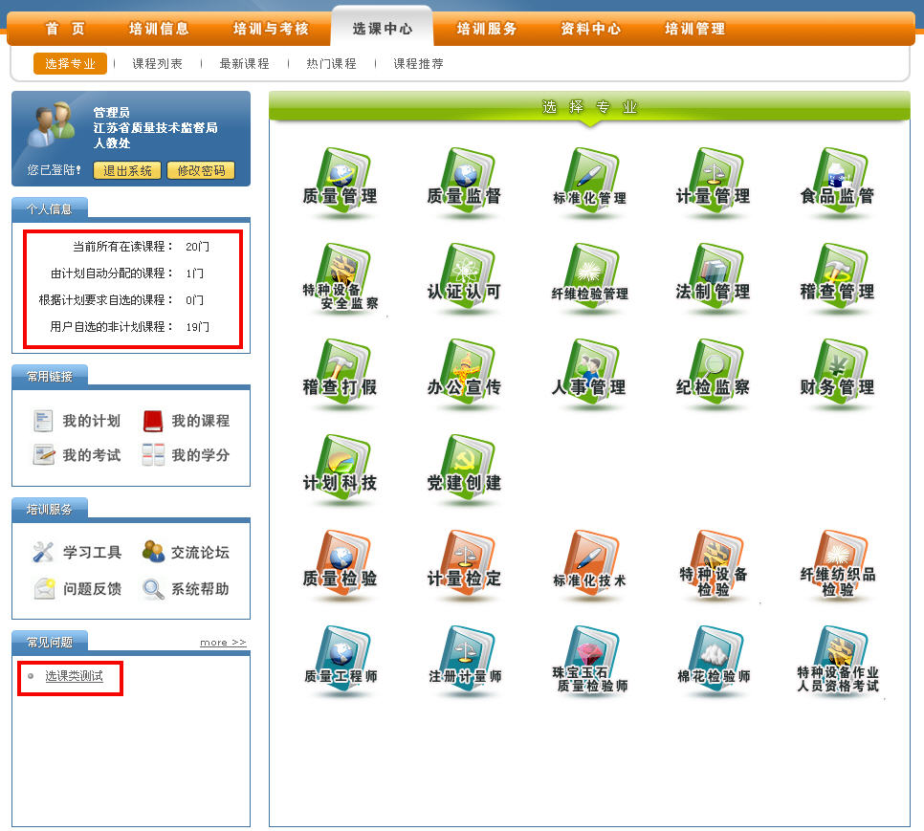

4.4.2 课程列表
在“课程列表”子栏目中，显示具体待选课程（包括名称、所属专业、类型、时长，是否已选等）信息。用户登录系统后直接进入本栏目（不通过专业入口）时，本栏目将显示所有课程（不限专业）。
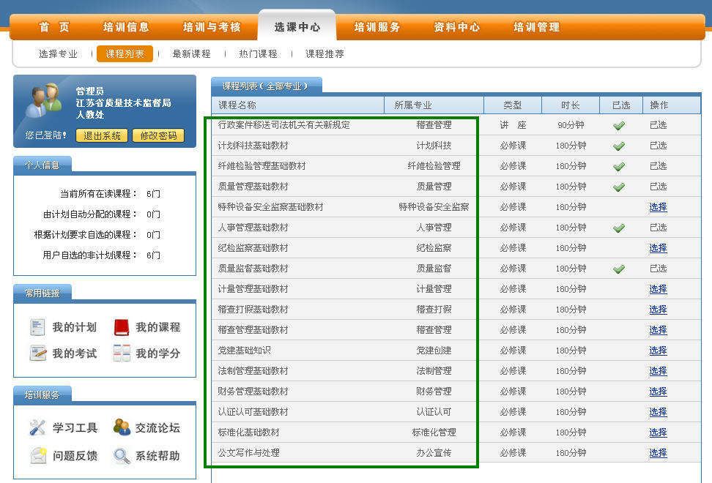
用户点击课程记录末尾的“选择”后，该课程加入用户个人课程库即“我的课程”中，且已选状态变为绿色勾选图标。用户若并未执行“选择”操作却显示课程已选，则表明该课程为系统自动分配课程，已于后台自动加入用户个人课程库即“我的课程”中。
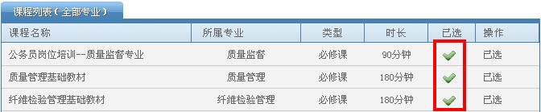

4.4.3 最新课程
最新课程是将最新的25门课程（不限专业, 与专业入口无关）按后台录入时间先后排序，最新加入的课程排于最上方。

4.4.4 热门课程
热门课程是根据用户对课程的选择次数按进行排序，被选择次数最多的25门课程排于最上方。热门课程与最新课程一样不限专业。

4.4.5 课程推荐
向用户推荐学习的课程（不限专业，与专业入口无关）。点击“加入我的课程”同样可将该课程加入用户个人课程库。
最新课程、热门课程、课程推荐等三个子栏目与选择专业无关，只要是最新的、被用户选择次数最多的、被推荐的课程都予以显示。

4.5 培训服务
“培训服务”栏目下设“工具下载”、“交流论坛”、“问题反馈”、“常见问题”、“系统帮助”等五个子栏目。
培训服务栏目主要功能是协助用户使用平台，增强学习交流并提供互动沟通渠道。

4.5.1 工具下载
“工具下载”栏目主要用于提供各类网络培训时所需安装的插件及辅助工具软件等。本系统需安装两个插件：Flash插件、Office文档在线处理插件。
绝大多数情况下，您的电脑已安装好Flash插件。如果您不能观看本平台视频课件，请在本栏目下载Adobe Flash Player for IE_11.2并安装。
Office文档在线处理控件会在用户首次进入学习页面时自动提示安装，请注意如果是使用IE8或IE9浏览器，应按照系统帮助中的“用户快速入门”进行设置。
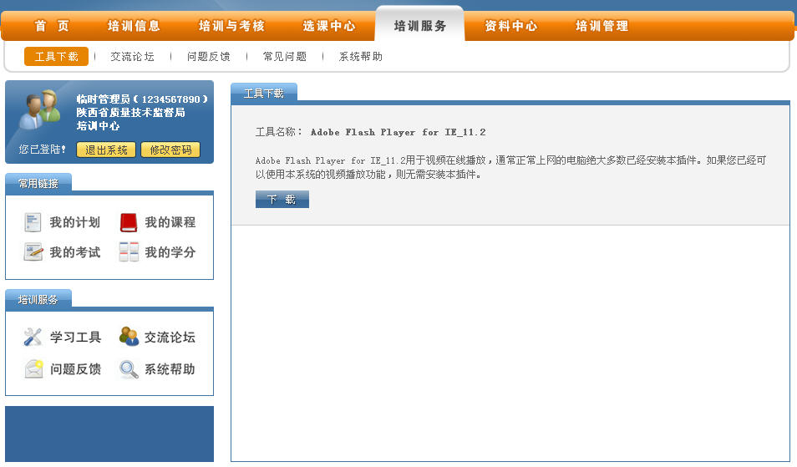

4.5.2 交流论坛
“交流论坛”栏目为用户学习提供了交流平台。交流论坛仅用于与学习、培训等内容相关的信息发布、交流，请用户自觉遵守相关规定，不在论坛内讨论与上述内容无关的话题。
点击“交流论坛”后，论坛页面将在新窗口打开。

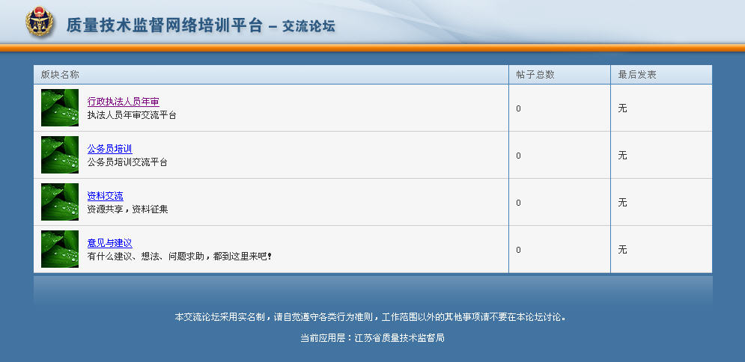

4.5.3 问题反馈
通过“问题反馈”栏目，用户可直接向管理员提出问题及建议。提交问题时必须同时填写问题标题与问题内容，同一问题请勿重复提交，管理员会及时对问题予以回复。
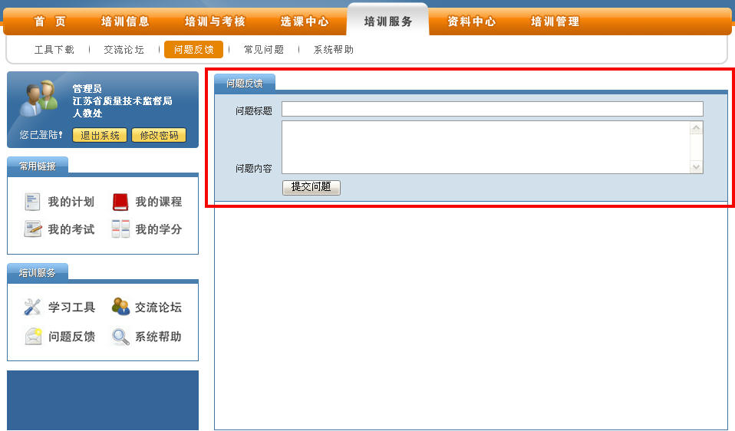

4.5.4 常见问题
“常见问题”栏目主要功能为增强系统可用性，提高用户网络培训效率。
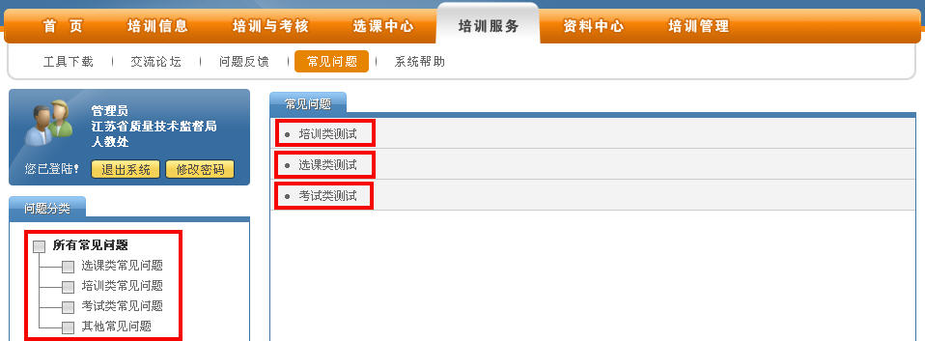
平台就四类常见问题（选课、培训、考试、其他）进行总结并集中展示。同时选课类、培训类、考试类常见问题分别在“选课中心”、“培训与考核”栏目相关子栏目页面分别显示，用户在进入不同培训子栏目页面时，页面左下方常见问题区域内将根据子栏目性质自动匹配并显示相关的常见问题。

4.5.5 系统帮助
“系统帮助”栏目主要为用户提供平台操作的帮助说明。

4.6 资料中心
“资料中心”栏目主要方便日常工作时查询质量技术监督相关法律法规。用户可点击资料分类查询资料，或在快速查询区输入文件名搜索。
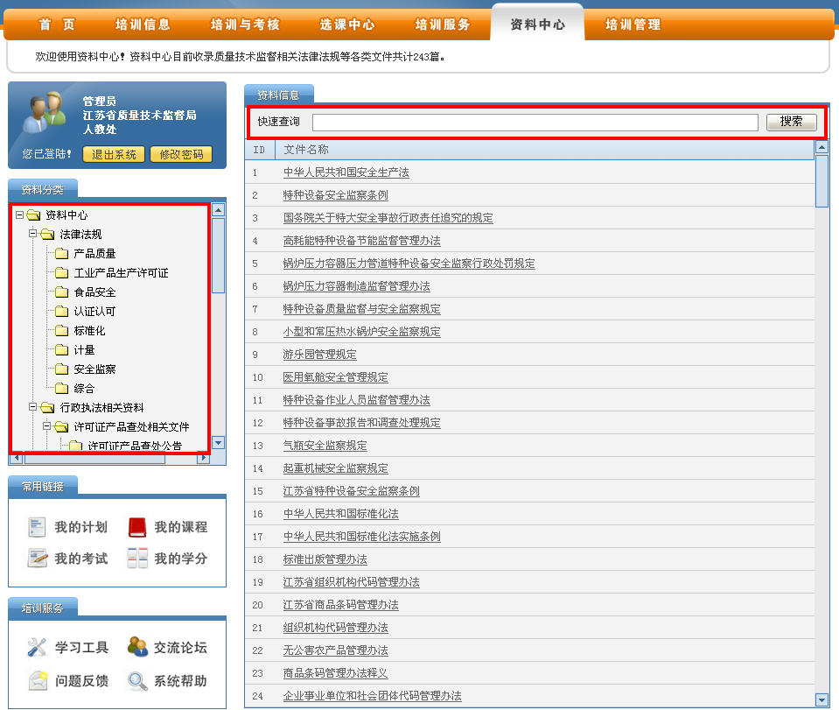
快速查询提供模糊查找功能，即所输入文件名既可为完整的文件名或部分文件名，也可为文件名各字汉语拼音首字符。如查询工业产品，既可输入“工业产品”，也可直接输入“gycp”。如下图输入“gycp”并点击搜索后，出现6条标题包含“工业产品”文字的文件记录。
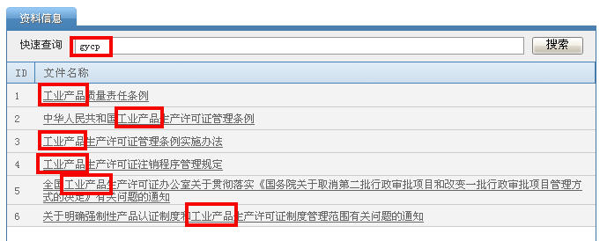

附：用户重点注意事项
- 用户删除已选课程后，只需重新选择该课程即可，学时不会清除。
- 请按照具体某次培训通知要求进行自选课的选择（固定课已自动分配，无需自选），若自选课不符合培训计划要求，最终考试将无法进行。
- 一定要及时完成培训计划所要求课程的学习，否则考试将无法进行。
- 可通过自测试卷来确认相关课程学习是否已完成（即已达到参加正式考试的学时要求）。
- 试卷确认已答题完毕后，再点击交卷。一旦交卷，不能恢复。
- 一旦打开试卷开始考试，此时的时间点就已自动记录，若用户因种种原因关闭了试卷，但计时仍然进行中，所以一定要在可确保的时间段内进行考试。

